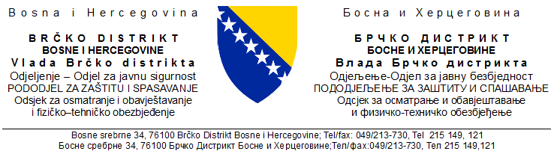
Broj: 290/21
Datum: 17.10.2021. god.
Na osnovu prikupljenih i obrađenih informacija po listi pitanja i dojavаma građana u protekla 24 časa ( od 08:00 do 08:00 ) dostavljamo vam sljedeći:

IZVJEŠTAJ OPERATIVNO KOMUNIKACIJSKOG CENTRA 112 BD BiH
redni broj | služba | vrsta informacije | broj intervencija
1. | Profesionalna vatrogasna jedinica  123 | požari | 2
 |  | tehničke intervencije | 0
 |  | ostale intervencije | 0
2. | Policija Brčko distrikta  122 | krivična djela | 0
 |  | saobraćajne nesreće | 0
 |  | javni red i mir | 0
3. | Hitna pomoć  Brčko distrikta  124 | Broj intervencija | 69
 |  | rođeni | Žensko | Muško
 |  |  | 1 | 0
 |  | umrli | 4
4. | Civilna zaštita 121 | Demineri i CZ | 0
5. | JP “Komunalno“ d.o.o.  Brčko distrikt BiH  080 050 507 | elektrodistribucija | Redovne aktivnosti
 |  | vodovod | Redovne aktivnosti
 |  | gradska čistoća | Redovne aktivnosti

Operater: Veselin Petrović Šef OKC-a: Strahinja Gajić
Napomena: Pod kategorijom „ostale intervencije“ podrazumjevaju se: poplave, akcidentne situacije, zemljotresi i slično.

